朱鼎

徐亚帆

吴秦月

汪文藻

**STOCK STATISTIC  
SYSTEM  
需求规格说明文档**

2016-3-19

**文档更新记录表：**

|  |  |  |  |
| --- | --- | --- | --- |
| 修改人员 | 日期 | 变更原因 | 版本号 |
| 朱鼎 | 2016/3/19 | 初稿 | V1.0 |

目录

1. 引言 2

1.1文档编写目的 2

1.2参考文献 2

2.项目概述 2

2.1项目范围说明 3

2.1.1项目目标 3

2.1.2项目相关人员和用户 3

2.1.3项目相关事实和假定 4

2.1.4项目的边界和范围界定（系统范围用例图） 5

2.2 项目实现具体功能 5

2.3 项目约束 6

3.详细需求描述 7

3.1对外接口需求 7

3.1.1 用户界面 7

3.1.2 硬件接口 7

3.1.3 软件接口 8

3.1.4 通讯接口 8

3.2功能需求 8

3.2.1查看大盘指数 8

3.2.2展示股票具体信息 10

3.2.3 显示所有股票列表 12

3.2.4 查询股票信息 13

3.2.5查看大盘指数图表 15

3.2.6查看股票信息图表 17

3.2.7展示股票具体信息 18

3.3非功能需求 23

3.3.1可维护性 23

3.3.2易用性 23

3.3.3可靠性 23

3.4数据需求 23

3.4.1数据定义 23

3.4.2默认数据 24

3.4.3数据格式要求 26

3.5质量及其他需求 26

# 1. 引言

## 1.1文档编写目的

本文档描述了Stock System的功能需求和非功能需求。开发小组的软件系统实现与验证工作都以此文档为依据。本系统股票数据只提供2015年1月1号至今的数据。大盘数据只提供2012年4月1号以后的数据。｀

除特殊说明之外，本文档所包含的需求都是高优先级需求。

本说明书的内容可能在项目实施过程中发生变更，但是必须由项目小组成员发出变更请求，小组讨论，最终决定，建立持续有效的版本控制。

## 1.2参考文献

1.《软件工程与计算（卷二）》

2.《软件工程与计算（卷三）》

3.《软件需求规格说明目标（IEEE标准）》

# 2.项目概述

本项目通过Anyquant和新浪股票提供的开放数据API，查询国内A股的历史数据。向用户展示这些股票数据并提供查询和筛选功能。数据包括所有股票的开盘价、收盘价、最高价、最低价、交易量、交易金额等。提供的筛选选项包括时间、关键字段、数据域。

## 2.1项目范围说明

### 2.1.1项目目标

1.能够查看全部股票列表，单个股票的详细信息，大盘指数列表(目前只有hs300)，单个大盘指数的详细信息。

2. 能够在股票列表中进行搜索，按股票代码搜索，支持模糊搜索。

3.能够对信息进行排序，包括按某一字段由大到小、由小到大排序、按时间排序

4.能够对信息进行过滤，包括根据某一字段或多个字段的数值范围（数值范围无逻辑错误）在当前页面显示的信息范围内筛选股票信息

5.能够对选择的股票和大盘显示K线图等统计图表

### 2.1.2项目相关人员和用户

|  |  |  |
| --- | --- | --- |
| 代表 | 开发人员 | 用户（老师） |
| 说明 | 进行软件开发 | 使用人员 |
| 职责 | 完成系统功能 | 使用软件 |
| 成功标准（关注点） | 1. 能够对股票信息进行展现 2. 能够对股票信息进行搜索、排序和筛选 | 成功使用软件 |
| 参与方式 | Design、code、test | 不直接参与项目（老师提供数据） |
| 可交付工作 | 文档、代码 | 无 |
| 意见/问题 | 无 | 无 |

### 2.1.3项目相关事实和假定

FS1：项目需要通过网络获取数据

FS2：StockSystem的数据由Anyquant网站API提供

AS1：数据符合事实

### 2.1.4项目的边界和范围界定（系统范围用例图）

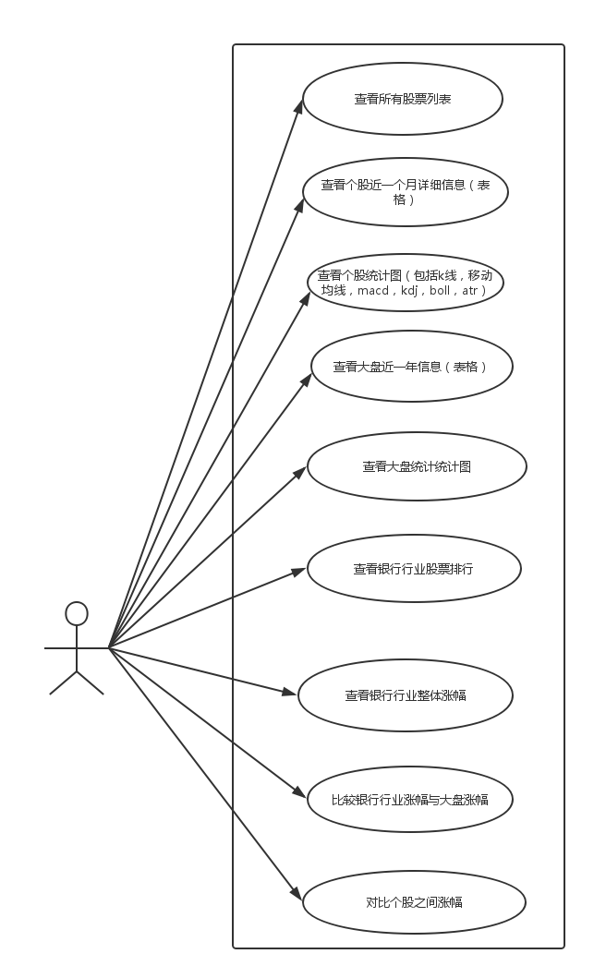

## 2.2 项目实现具体功能

1. 用户使用时能看到所有股票的列表，并且用户双击某条股票信息来获取股票的详细信息。

2. 用户可通过本系统查询某只股票的具体信息，包括过去一段时间（默认过去一个月）的数据，包括开盘价、收盘价、最高价、最低价、交易量、交易金额等。并且可以输入时间、选取数据域等过滤条件在当前数据范围进行筛选。

具体的某股票详细信息应该包括以下10个字段：

* open: 开盘价
* high: 最高价
* low: 最低价
* close: 收盘价
* adj_price: 后复权价
* volume: 成交量
* turnover: 换手率
* pe: 市盈率
* pb: 市净率
* date: 时间

具体的可选排序选项应该包括以下选项：

* 按最新时间排序（默认）
* 按某字段由大到小排序
* 按某字段由小到大排序

具体的可供过滤选项应该包括以下选项：

* 根据某一字段的数值范围筛选股票信息
* 根据用户选择的任意的多个字段筛选股票信息

3. 用户可通过本系统获取所有可用的大盘指数(目前只有沪深300指数)，提供一个年的信息

4.用户查询指定股票详细信息和大盘时可以查看统计图表

5. 数据中心:提供阶段最高最低排名，短期涨跌统计和长期涨跌统计，一周强势股和一月强势股，提供流通市值排行，提供连续上涨个股和连续下跌个股，提供每股收益预测和相关的研报，提供股票盈利能力的分析

6. 行业分析：通过新浪股票api获取银行行业相关的行业研究报告。

7. 个股分析： 提供个股数据的分析与预测，在迭代二的基础上，增加对个股的公司研究报告分析，个股能力系数，股票分析与预测三个功能

## 2.3 项目约束

⦁ **CON1**：采用Java语言开发  
⦁ **CON2**：系统使用的是PC端的图形界面  
⦁ **CON3**：迭代I II不允许使用数据库  
⦁ **CON4**：项目建议采用分层模型进行开发  
⦁ **CON5**：项目后期会增加数据来源及开放式功能  
⦁ **CON6**：将工程行为尽可能地记录在Gitlab上  
⦁ **CON7**：每次迭代产品均必须附带部署说明文档

# 3.详细需求描述

## 3.1对外接口需求

### 3.1.1 用户界面

界面风格：本系统采取图形化用户界面，界面风格简洁，操作方便，支持用户用鼠标和键盘进行操作，具体可考虑实现多个风格的界面，包括windows通用图形界面，MacOS图形界面,以及更多地使用look&feel进行界面定制。

界面布局:界面布局整齐合理，不会过于复杂。

### 3.1.2 硬件接口

无

### 3.1.3 软件接口

此系统可运行在windows系统和Mac OS上，需要机器具有JRE。

### 3.1.4 通讯接口

Anyquant、新浪数据api

## 3.2功能需求

### 3.2.1查看大盘指数

**3.2.1.1特性描述**

用户可通过本系统获取所有可用的大盘指数(目前只有沪深300指数)，默认一个月内的数据

**3.2.1.2刺激/响应序列**

刺激：用户请求查看大盘指数

响应：系统显示所有可用的大盘指数一年内信息（该大盘名称，时间,交易数据）

刺激：用户输入起止时间，选择要查询的可用的交易数据字段（开盘价，最高价，最低价，收盘价，后复权价，成交量，换手率，市盈率，市净率

），请求筛选该指定大盘指数

响应：系统在当前界面显示信息范围内筛选符合条件的大盘指数信息，并显示指定大盘指数信息（该大盘名称，时间，选择的交易数据字段的数据）

**3.2.1.3相关功能需求**

|  |  |
| --- | --- |
| 编号 | 需求描述 |
| MarketIndex.Input  MarketIndex.Input.StartTime  MarketIndex.Input.EndTime  MarketIndex.Input.Field | 系统应该允许用户在查看大盘指数中进行键盘输入筛选条件  用户在查看大盘指数时系统允许用户输入开始时间  用户在查看大盘指数时系统允许用户输入结束时间  系统允许用户输入要查询的可用的交易数据字段数值 |
| MarketIndex.Back | 在用户完成查看大盘指数后，系统关闭查看大盘指数任务 |
| MarketIndex. Field  MarketIndex. Field.Open  MarketIndex. Field.High  MarketIndex. Field.Low  MarketIndex. Field.Close  MarketIndex. Field.Adj_price  MarketIndex. Field.Volume  MarketIndex. Field.Turnover  MarketIndex. Field.Pe  MarketIndex. Field.Pb | 系统允许用户选择要查询的可用的交易数据字段  系统允许用户输入开盘价限制  系统允许用户输入最高价限制  系统允许用户输入最低价限制  系统允许用户输入收盘价限制  系统允许用户输入后复权价限制  系统允许用户输入成交量限制  系统允许用户输入人换手率限制  系统允许用户输入市盈率限制  系统允许用户输入市净率限制 |

### 3.2.2展示股票具体信息

**3.2.2.1特性描述**

用户可通过本系统获取某只股票的具体信息，包括过去一个月的数据，包括开盘价、收盘价、最高价、最低价、交易量、交易金额等。并且可以输入时间、选取数据域等过滤条件在当前界面显示的数据范围内进行筛选。

具体的某股票详细信息应该包括以下10个字段：

* open: 开盘价
* high: 最高价
* low: 最低价
* close: 收盘价
* adj_price: 后复权价
* volume: 成交量
* turnover: 换手率
* pe: 市盈率
* pb: 市净率
* date: 时间
* changrate：涨幅

具体的可选排序选项应该包括以下选项：

* 按最新时间排序（默认）
* 按某字段由大到小排序
* 按某字段由小到大排序

具体的可供过滤选项应该包括以下选项：

* 根据某一字段的数值范围在当前页面显示信息范围内筛选股票信息
* 根据用户选择的任意的多个字段在当前页面显示信息范围内筛选股票信息

**3.2.2.2刺激/响应序列**

刺激：用户请求获取某股票具体信息

响应：系统进入股票详细信息显示界面，显示一个月内该股票的所有详细信息

刺激：用户请求对信息排序，选择排序的方式，默认按最新时间排序

响应：系统显示排序后的详细信息

刺激：用户选择一个或多个字段，输入数据域范围，请求获得过滤后的股票详细信息

响应：系统在当前界面显示信息范围内筛选，显示依据过滤条件过滤后的股票详细信息

刺激：用户请求还原或者清空排序方式和筛选条件，即刷新

响应：系统显示一个月的股票详细信息

**3.2.2.3相关功能需求**

|  |  |
| --- | --- |
| 编号 | 需求描述 |
| Stock.Input | 系统应该允许用户输入或选择日期、排序方式、字段、字段的数据域范围 |
| Stock.Clear | 系统应该允许用户还原或者清空日期、排序方式、字段、字段的数据域范围 |

### 3.2.3 显示所有股票列表

**3.2.3.1特性描述**

用户使用时能看到所有股票的列表，并且用户可以双击某条股票信息来获取股票的详细信息。

优先级=高

**3.2.3.2刺激/响应序列**

刺激：用户进入系统主界面

响应：显示一个包含所有股票代号等的列表

刺激：用户双击某条股票的所在的行

响应：系统显示该股票的详细信息（参见具体股票交易数据）

刺激：用户要求股票排序

响应：系统按要求排序股票（可参见《《需求文档-详细股票信息》》）

**3.2.3.3相关功能需求**

|  |  |
| --- | --- |
| 编号 | 需求说明 |
| MainList.Show  MainList.Chick  MainList.Sort | 系统应在进入主界面时显示所有股票信息  用户点击某条股票时应显示该股票详细信息  用户要求排序当前界面显示股票时系统应按要求排序股票 |

### 3.2.4 查询股票信息

**3.2.4.1特性描述：**

用户可以通过本系统按照股票代码关键字查询到股票信息，支持模糊查找，并且可以查看符合查询条件的任意一支股票一个月的具体交易数据。

**3.2.4.2 刺激响应序列：**

刺激：用户输入查询关键字，股票代码（可以不完整）

响应：系统显示符合条件的股票的信息，即开盘价、收盘价等字段信息

刺激：用户发出要求查看符合信息的股票的具体交易数据的请求

响应：系统显示该股票一个月的具体交易数据。

**3.2.4.3 相关功能需求**

|  |  |
| --- | --- |
| 编号 | 需求描述 |
| Query.Input | 系统允许用户键盘输入 |
| Query.Input.Num | 用户在查询时允许用户输入股票代码 |
| Query.Show | 系统显示查询到的股票信息 |
| Query. Transaction.Choose | 系统允许用户选择查看已查询到的某只股票的具体信息 |
| Query. Transaction.Show | 系统显示被选择股票的交易数据，交易数据项目同股票列表选择查看某只股票交易数据的项目 |

### 3.2.5查看大盘指数图表

**3.2.5.1特性描述**

用户可通过本系统获取可用的大盘指数(目前只有沪深300指数)

**3.2.5.2刺激/响应序列**

刺激：用户请求查看大盘数据统计图

响应：系统显示大盘k线图，提供日k、周k、月k，显示均线ma5，ma20，ma30，ma60，显示成交量与成交金额（两者由用户选择显示）

刺激：用户请求查看大盘指数

响应：系统显示所有可用的大盘指数信息（该大盘名称，时间,交易数据）

**3.2.5.3相关功能需求**

|  |  |
| --- | --- |
| 编号 | 需求描述 |
| MarketIndex.Input  MarketIndex.Input.StartTime  MarketIndex.Input.EndTime  MarketIndex.Input.Field | 系统应该允许用户在查看大盘指数中进行键盘输入  用户在查看大盘指数时系统允许用户输入开始时间，输入后进行检查  用户在查看大盘指数时系统允许用户输入结束时间  系统允许用户选择要查询的可用的交易数据字段  参见MarketIndex. Field |
| MarketIndex.Back | 在用户完成查看大盘指数后，系统关闭查看大盘指数任务 |
| MarketIndex. Field  MarketIndex. Field.Open  MarketIndex. Field.High  MarketIndex. Field.Low  MarketIndex. Field.Close  MarketIndex. Field.Adj_price  MarketIndex. Field.Volume  MarketIndex. Field.Turnover  MarketIndex. Field.Pe  MarketIndex. Field.Pb | 系统允许用户选择要查询的可用的交易数据字段  系统允许用户输入开盘价限制  系统允许用户输入最高价限制  系统允许用户输入最低价限制  系统允许用户输入收盘价限制  系统允许用户输入后复权价限制  系统允许用户输入成交量限制  系统允许用户输入换手率限制  系统允许用户输入市盈率限制  系统允许用户输入市净率限制 |

### 3.2.6查看股票信息图表

**3. 2.6.1特性描述**

用户可通过本系统查询每只股票的信息和分析图表，主要包括k线图和折线统计图等。

**3. 2.6.2 刺激/响应序列**

刺激：用户进入股票列表界面

响应：系统显示所有股票信息，以及涨幅跌幅，涨幅为红色，跌幅为绿色

刺激：用户双击某只股票

响应：系统显示该股票近一个月详细信息及近一个月的统计指标

刺激：用户请求查看该股票的图表信息（可能选择时间字段）

响应：系统显示对应时间的K线图（包括开盘价，收盘价，最高价，最低价），k线提供日k，周k，月k，显示移动平均线，ma5，ma20，ma30，ma60

显示成交量与成交金额柱状图（两者由用户选择），显示成交量移动均线，mavol5，mavol10，显示个股指数，包括macd、boll，atr，kdj指标tu，时间一周，一个月，三个月，一年可选。统计数据起始时间可以自定义。

**3. 2.6.3 相关功能需求**

|  |  |
| --- | --- |
| 编号 | 需求描述 |
| StockMessage.Input | 系统应该允许用户输入或选择日期等字段的范围 |
| StockMessage. ShowGraph  StockMessage.ShowGraph. K-line  StockMessage.ShowGraph.line-chart | 系统应该能以图的形式展示数据  系统能显示的K线图，提供日k，周k，月k  系统能根据用户选的字段显示折线图信息，包括ma5,ma20,ma30,ma60,mavol5,mavol10,boll,kdj,atr,macd |
| StockMessage.Show | 系统能显示股票的各项统计指标和涨幅跌幅,涨幅为红色，跌幅为绿色 |

### 3.2.7展示自选股票具体信息

**3. 2.7.1特性描述**

本系统为用户提供了国内16只银行股票的股票数据，并通过相关统计方法为用户提供银行行业的整体分析。

16只国内银行的列表如下：

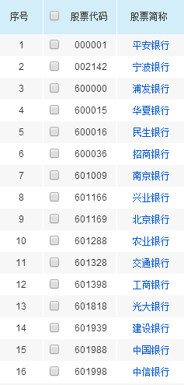

为用户提供的分析数据如下：

1. 行业整体涨幅折线图（按成交金额加权），与大盘涨跌幅对比，
2. 银行各股排名（成交金额、市盈率、市净率、涨跌幅）

参照国内主要股票分析网站的情况如下：

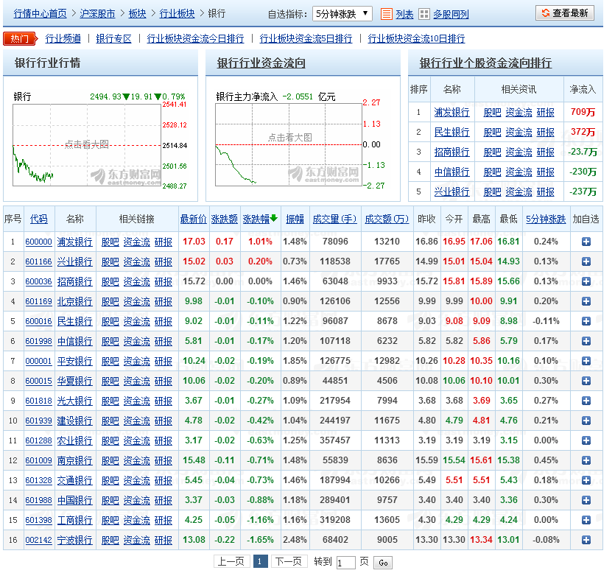

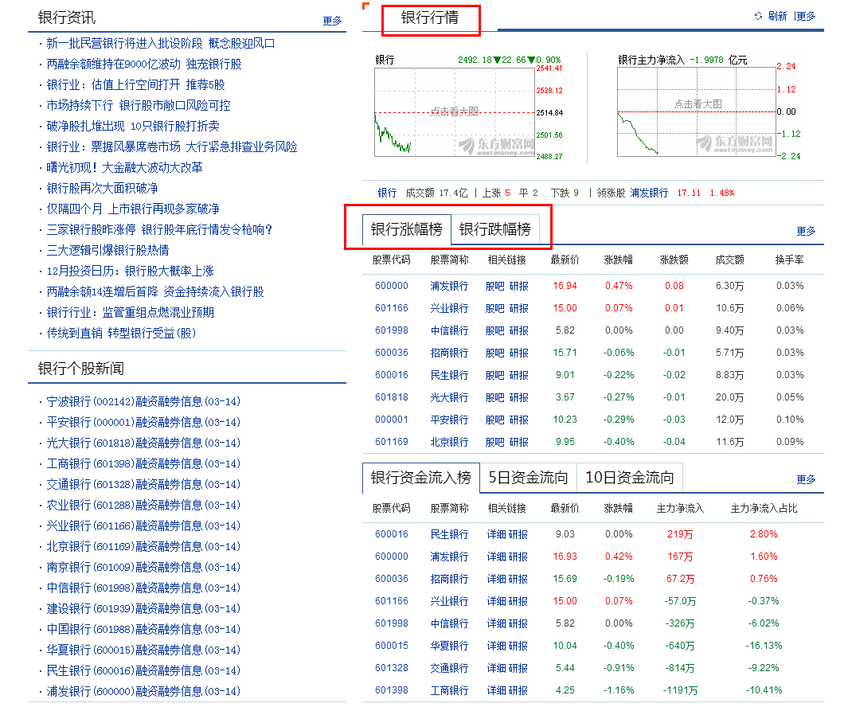

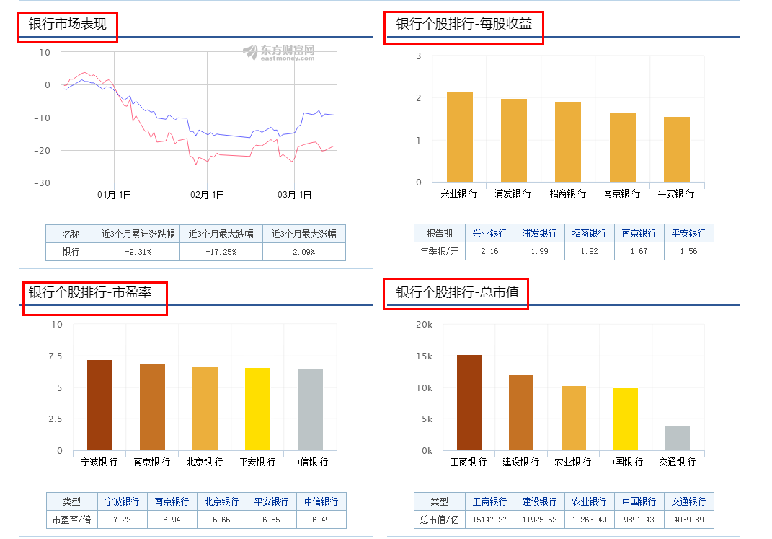

**3. 2.7.2刺激/响应序列**

刺激：用户请求查看银行行业分析界面

响应：系统跳转到银行行业分析界面，系统显示行业的整体涨跌幅情况并与大盘对比、行业内各只股票的涨跌幅情况表格显示

刺激：用户请求查看个股排行

响应：系统显示个股排行，至少包括每股成交量、市盈率、市净率、涨跌幅并以柱状图形式展现

**3. 2.7.3相关功能需求**

|  |  |
| --- | --- |
| 编号 | 需求描述 |
| Industry.Input | 系统应该允许用户输入或选择日期、排序方式、字段、字段的数据域范围 |
| Industry.Show | 系统应该能以图和表格的形式展示数据 |
| Industry.Filter | 系统应该允许用户进行筛选 |
| Industry.Sort | 系统应该允许用户进行排序 |
|  |  |

### 3.2.8 个股间对比

用户可以选择多支以上的股票进行一个月的涨幅对比。

刺激：用户输入股票代号，有自动提示功能

响应：在联网状态下，系统显示该股票与个月内的涨幅，本股票显示在列表中

刺激：用户删除已选中股票，支持ctrl一次性删除多支，mac用户crtl为command

|  |  |
| --- | --- |
| 编号 | 需求描述 |
| Compare.Input | 系统应该允许用户输入股票代码，提供自动提示 |
| Comapre.Show | 系统应该能以图和表格的形式展示数据 |
| Compare.Delet | 系统应该允许用户删除已经选择的代码 |

### 3.2.9数据中心

#### 3.2.9.1特性描述

* 本系统为用户提供各种数据的排名，包括如下内容：

1. 提供阶段最高最低排名

说明：沪深A股最近5、10、20日阶段内的最高价、最低价以及涨跌幅。

1. 提供短期涨跌统计和长期涨跌统计

说明：沪深A股最近2、3、5日（短期）/ 10、30、60（长期）阶段内涨跌幅、换手率、振幅排名，其中涨跌幅以复权价进行计算。

1. 提供一周强势股和一月强势股

说明：沪深A股本周/本月涨跌幅大于沪深300指数的股票，涨跌幅以复权价进行计算。

1. 提供流通市值排行：

说明：沪深A股流通市值排行

1. 提供连续上涨个股和连续下跌个股：

说明：沪深A股连续上涨/下跌的股票。

* 本系统为用户提供每股收益预测和相关的研报

1. 每股收益预测包括15EPS、16EPS、17EPS和18EPS
2. 报告包括报告时间、研究机构和明细

* 本系统为用户股票盈利能力的分析

1. 盈利能力分析包括净资产收益率、净利率、毛利率、净利润、每股收益、营业收入、每股主营业务收入。

#### 3.2.9.2刺激/响应序列

刺激：用户请求查看排行

响应：系统跳转到排行界面，显示各种排行。

刺激：用户点击表格的某一列表头

响应：系统根据该列进行排序

刺激：用户点击预测界面的明细

响应：系统跳转到股票明细界面，显示报告明细。

#### 3.2.9.3相关功能需求

|  |  |
| --- | --- |
| 编号 | 需求描述 |
| PerformancePrediction.Show | 系统应该显示股票分析的内容 |
| PerformancePrediction.Report | 系统应该能显示某股票的最新研报 |
| PerformancePrediction.Stock | 系统应该允许用户跳转到具体股票明细界面 |

### 3.2.10行业分析

#### 3.2.10.1特性描述

新增内容：行业研究报告，本系统通过网络api获取银行行业相关的行业研究报告，所有报告根据按时间最新排序。

#### 3.2.10.2刺激/响应序列

刺激：用户点击行业报告

响应：系统跳转到行业报告界面

刺激：用户点击行业报告表格中的标题行

响应：系统跳转到该报告的具体报告展示界面

#### 3.2.10.3相关功能需求

|  |  |
| --- | --- |
| 编号 | 需求描述 |
| Market.Report | 系统应该显示行业报告界面 |
| Market.ReportShow | 系统应该能显示该报告的具体报告展示界面 |

### 3.2.11个股分析

#### 3.2.11.1特性描述

本系统为用户提供个股数据的分析与预测，在迭代二的基础上，增加对个股的股票分析，个股能力系数，研究报告三个功能：

1.个股机构分析包含：上涨概率预测、卖出价预测、预测价与实际价对比：

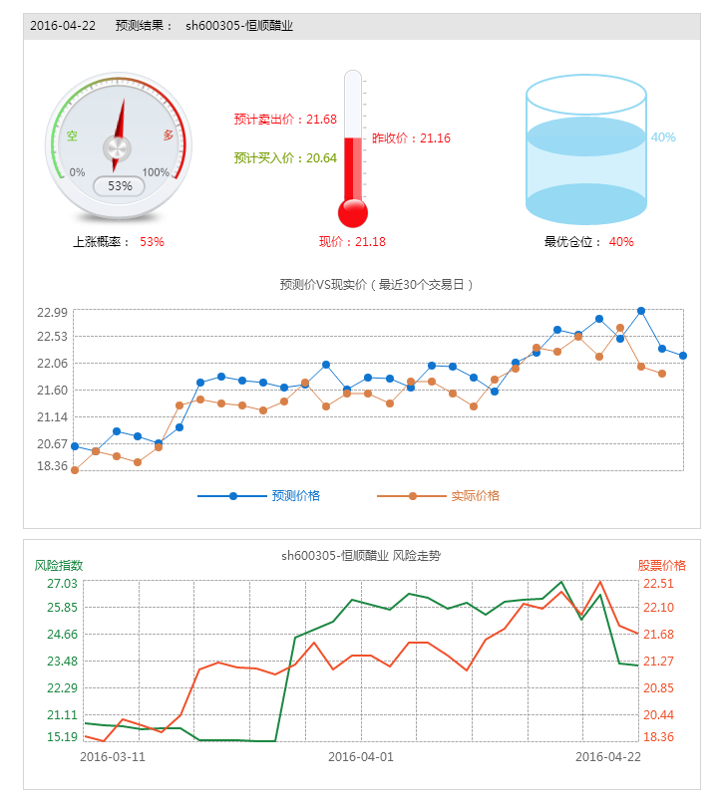

2.雷达图：个股能力系数：由此股票的市净率pb，成交量，风险指数，上涨概率、1个月涨幅平均数，构成雷达图，反映此股票的能力，系数的计算方式待定。

3. 研究报告：

提供此股票的文字研究结论，此股票的行情动态，如图：

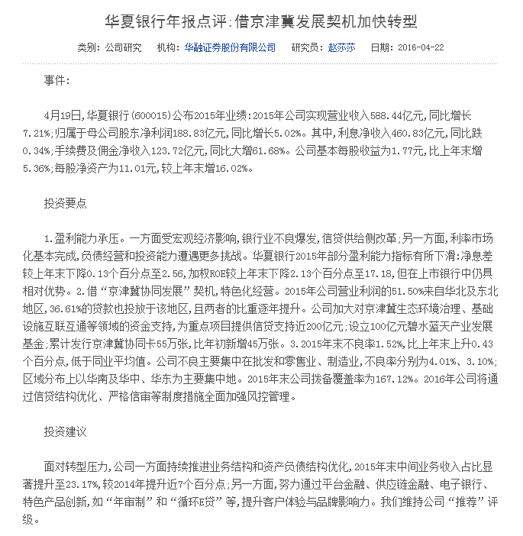

#### 3.2.11.2刺激/响应序列

刺激：用户要求查看此股票的机构分析

响应：系统显示股票分析内容，包括显示上涨概率，预测价格、预测最优仓位、实际价格与预测价格对比、风险走势、股票评级

刺激：用户要求查看此股票的能力系数

响应：系统显示雷达图，显示能力系数

刺激：用户要求查看此股票的研究报告

响应：系统显示此股票的文字研究信息列表

#### 3.2.11.3相关功能需求

|  |  |
| --- | --- |
| 编号 | 需求描述 |
| StockAnalysis.OrganizationAnalysis | 系统应该显示该股票的机构分析 |
| StockAnalysis.ability | 系统应该能显示该股票的综合能力分析 |
| StockAnalysis.Report | 系统应该能显示该股票的文字研究报告（联网实现） |

## 3.3非功能需求

### 3.3.1可维护性

**Modifiability1：**输入数据的格式改变时，能够在一天时间内完成变更。

**Modifiability2：**输入数据增加新的项目时，能够在半天时间内完成变更。

### 3.3.2易用性

Usability1：不需要用户使用手册或系统使用培训，用户也能够使用本系统所有功能

Usability2：当总数据发生改变时，可以很快更新数据信息，保持数据及时性

### 3.3.3可靠性

Reliability1：若系统不幸崩溃，数据不会丢失

## 3.4数据需求

### 3.4.1数据定义

**VO定义：**

StockVO ：股票信息

DataVO：包含股票信息的数据信息

ResultVO：包含DataVO和name的返回结果信息

ResultListVO：ReslutVO的集合

NStockVO：自定义的用于交互传递的股票信息数据格式

NbenchmarkVO：自定义的用于交互传递的大盘信息数据格式

AnalysisVO: 包含股票统计的相关数据

BollVO： 包含股票boll线所需要的数据

KDJVO：包含股票KDJ线所需要的数据

MacdVO：包含股票Macd图所需要的数据

MarketVO：包含行情/大盘对比的数据

MAVO：包含股票各种MA所需的数据

**PO定义：**

StockPO ：持久化股票信息

DataPO：包含股票信息的持久化数据信息

ResultPO：包含DataVO和name的返回结果持久化信息

ResultListPO：ReslutVO的持久化信息集合

### 3.4.2默认数据

**默认定义的排序类型：**

openAscend("开盘价生序"),

openDown("开盘价降序"),

/

highAscend("最高价生序"),

highDown("最高价降序"),

lowAscend("最低价生序"),

lowDown("最低价降序"),

closeAscend("收盘价生序"),

closeDown("收盘价降序"),

adj_priceAscent("后复权价生序"),

adj_priceDown("后复权价降序"),

volumeAscent("成交量生序"),

volumeDown("成交量降序"),

turnoverAscent("换手率生序"),

turnoverDown("换手率降序"),

peAscent("市盈率生序"),

peDown("市盈率降序"),

pbAscent("市净率生序"),

pbDown("市盈率降序"),

dateAscent("时间生序"),

dateDown("时间降序");

**默认定义的股票字段：**

open("开盘价"),

high("最高价"),

low("最低价"),

close("收盘价"),

adj_price("后复权价"),

volume("成交量"),

turnover("换手率"),

pe_ttm("市盈率"),

pb("市净率"),

date("时间"),

name("名称");

### 3.4.3数据格式要求

Format1:格式按照各个信息的类的成员变量定义类型

## 3.5质量及其他需求

该系统必须在5周内设计、编码、测试完成

系统展现的数据必须与所提供的数据一致，不能出现差错

系统应在显示、查询、排序请求5秒内完成正确响应